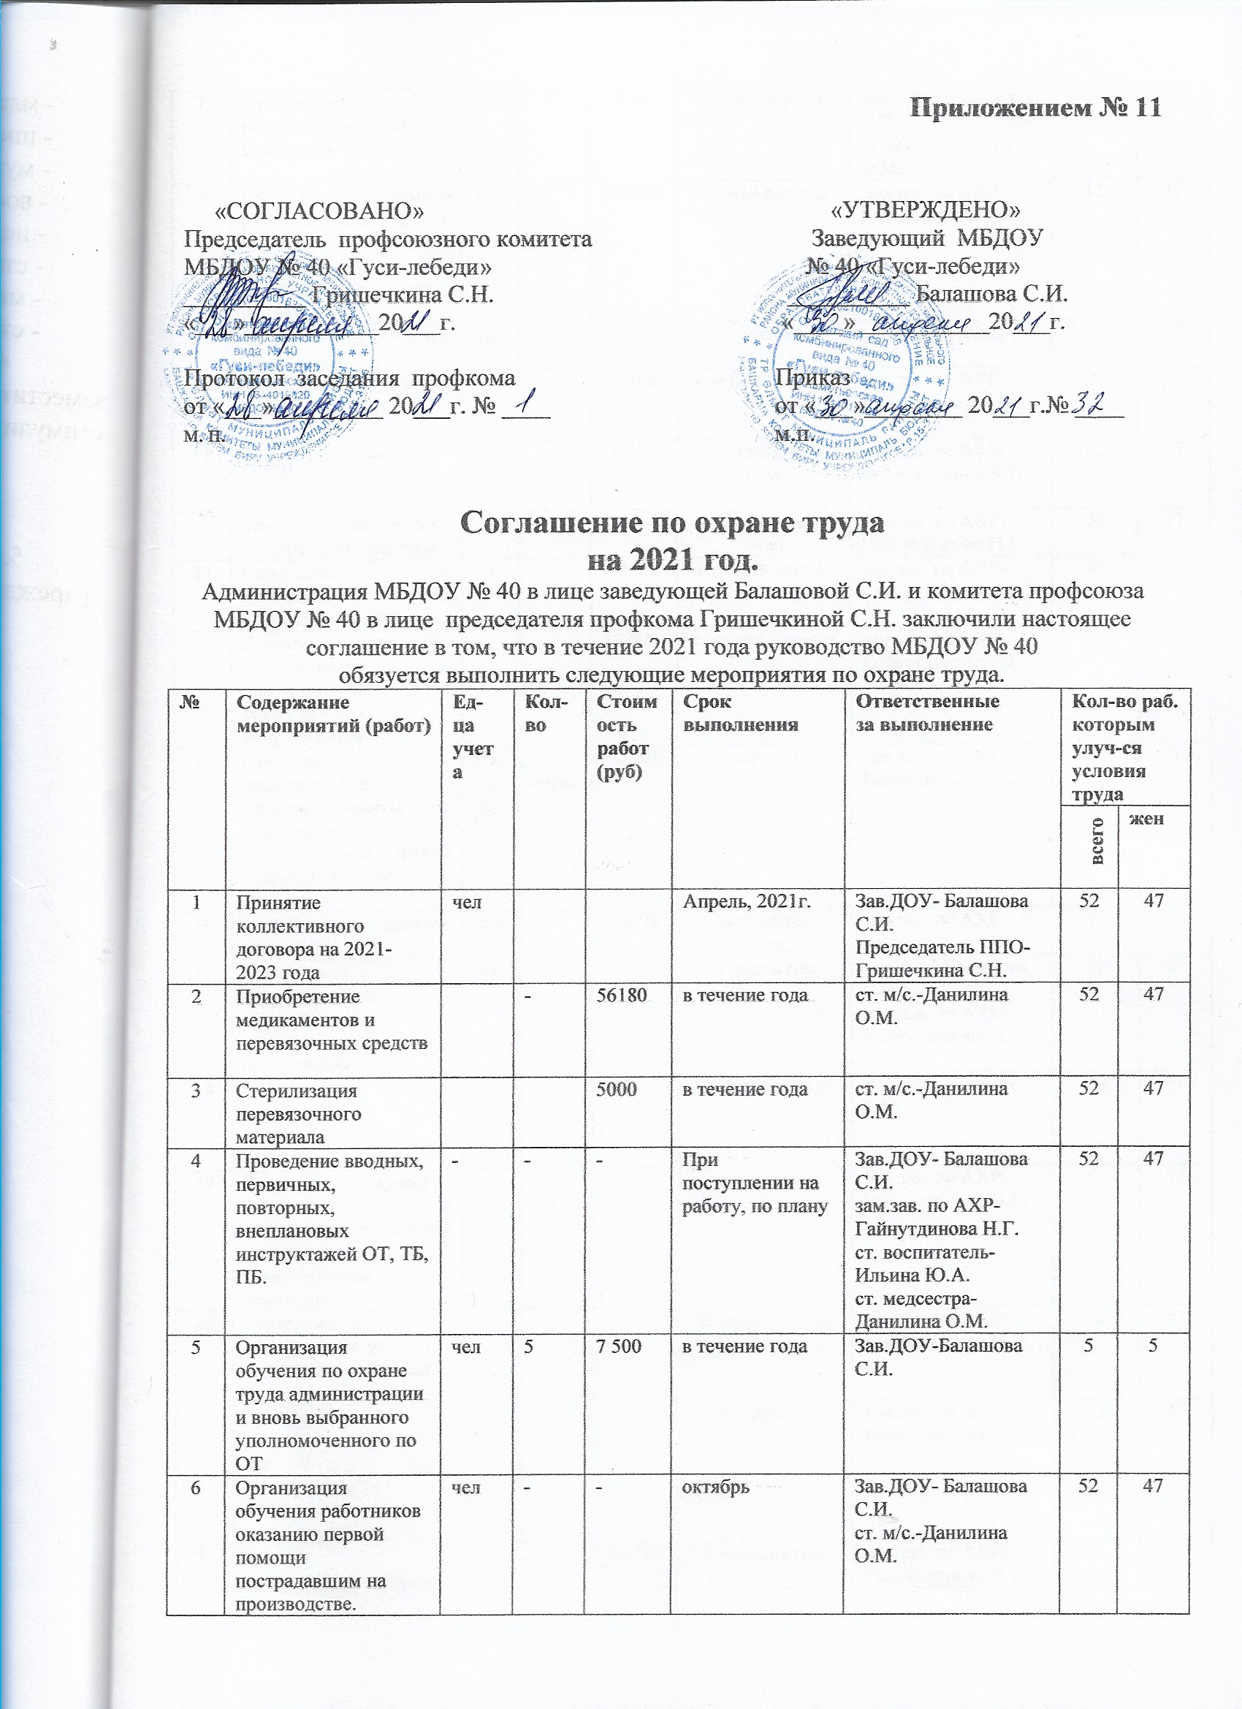

7 | Лабораторное исследование песка  Бак анализ | шт | 2 | 8340 | летний период | Зав.ДОУ- Балашова С.И.  ст. м/с.-Данилина О.М. | 30 | 30
8 | Проведение частичного ремонта веранд и игрового оборудования, пристроя к зданию, склад | шт |  | 20 000 | летний период | зам.зав. по АХР-Гайнутдинова Н.Г. | 12 | 12
9 | Медицинский осмотр сотрудников | чел | 52 | - | в течение  года | ст.м/с-Данилина О.М. | 52 | 47
10 | Замер сопротивления (кухня) | - | - | 15 000 | в летний период | зам.зав. по АХР-Гайнутдинова Н.Г. | 6 | 6
11 | Техобсл.системы пожарной автоматики | - | - | 18421 | в течение  года | зам.зав. по АХР-Гайнутдинова Н.Г. | 52 | 47
12 | Тех.обсл.мониторинга пожарной автоматики | - | - | 24000 | в течение  года | зам.зав. по АХР-Гайнутдинова Н.Г. | 52 | 47
13 | Опрессовка и промывка отопительной системы | - | - | 10 500 | в летний период | зам.зав. по АХР-Гайнутдинова Н.Г. | 52 | 47
14 | Ремонт и техническое обслуживание холодильного и технологического оборудования | - | - | 20700 | в летний период | зам.зав. по АХР-Гайнутдинова Н.Г. | 52 | 47
15 | Проверка индивидуальных средств защиты от поражения электрическим током (диэлектрические перчатки) | Пары  шт | 3 пары | 2 000 | 2 раза в год | зам.зав. по АХР-Гайнутдинова Н.Г. | 6 | 5
16 | Приобретение мягкого инвентаря | шт | - | 63600 | в течение  года | зам.зав. по АХР-Гайнутдинова Н.Г. | 52 | 47
17 | Проведение тренировочных мероприятий по эвакуации персонала и воспитанников | кол | 2 | - | 2 раза в год | зав.ДОУ-Балашова С.И.  зам.зав. по АХР-Гайнутдинова Н.Г. | 52 | 47
18 | Организация и проведение производственного контроля | - | - | - | В течение года | зав.ДОУ-Балашова С.И. | 52 | 47
19 | Регулярная проверка освещения и содержание в рабочем состоянии осветительной арматуры. | - | - | - | ежедневно | зам.зав. по АХР-Гайнутдинова Н.Г. | 52 | 47
20 | Озеленение и благоустройство территории, разбивка цветников | - | - | - | В течение года | зам.зав. по АХР-Гайнутдинова Н.Г. | 52 | 47
21 | Контроль за состоянием системы тепло-водоснабжения.  Своевременное устранение неисправностей. | - | - | - | ежедневно | зам.зав. по АХР-Гайнутдинова Н.Г. | 52 | 47
22 | Ремонт электрооборудования |  |  | 10 000 | В течение года | зам.зав. по АХР-Гайнутдинова Н.Г. | 5 | 5
23 | Гигиенические обучения |  | 45 | 15750 | В течение года | Зав.ДОУ -Балашова С.И.  зам.зав. по АХР-Гайнутдинова Н.Г. | 52 | 47
24 | Обучение сотрудников по ГО и ЧС | - | - | - | При поступлении на работу, в течение года | Зав.ДОУ- Балашова С.И.  зам.зав. по АХР-Гайнутдинова Н.Г.  ст. воспитатель-Ильина Ю.А.  ст. м/с-Данилина О.М. | 52 | 47
25 | Проведение инструктажей по ОТ | - | - | - | При поступлении на работу, в течение года | Зав.ДОУ- Балашова С.И.  зам.зав. по АХР-Гайнутдинова Н.Г.  ст. воспитатель-Ильина Ю.А.  ст. м/с-Данилина О.М. | 52 | 47
26 | Приобретение моющих средств | - | - | 132500 | В течение года | Зав.ДОУ- Балашова С.И.  зам.зав. по АХР-Гайнутдинова Н.Г. | 52 | 47
27 | Техобслуживание КТС | - | - | 3000 | В течение года | зам.зав. по АХР-Гайнутдинова Н.Г. | 52 | 47
28 | Охрана безопасности сотрудников, воспитанников | - | - | 18036 | В течение года | Зав.ДОУ- Балашова С.И.  зам.зав. по АХР-Гайнутдинова Н.Г. | 52 | 47
29 | Вывоз твердых коммунальных отходов | - | - | 77334 | 2раза в нед. | зам.зав. по АХР-Гайнутдинова Н.Г. | 52 | 47
30 | Техобслуживание узлов учета тепла ХВС и ГВС | - | - | 48000 | В течение года | зам.зав. по АХР-Гайнутдинова Н.Г. | 52 | 47
31 | Дератизация | - | - | 16000 | ежемесячно | Зав.ДОУ- Балашова С.И.  зам.зав. по АХР-Гайнутдинова Н.Г.  ст. м/с-Данилина О.М. | 52 | 47

